H. CONGRESO DEL ESTADO.
PRESENTE.-
Quien suscribe, Benjamín Carrera Chávez, en mi carácter de Diputado de la Sexagésima Séptima Legislatura del Honorable Congreso del Estado, integrante del Grupo Parlamentario de MORENA, en uso de las atribuciones conferidas por los artículos 68 fracción I, de la Constitución Política del Estado de Chihuahua; 167, fracción I, de la Ley Orgánica del Poder Legislativo; así como los numerales 75 y 76 del Reglamento Interior y de Prácticas Parlamentarias del Poder Legislativo. Comparezco ante esta Honorable Representación Popular para presentar iniciativa con carácter de Decreto a efecto de reformar el Decreto LXVII/RFCOD/0486/2022 I P.O, que tipifica el delito de Desplazamiento Forzado Interno, en el artículo 206. Quater, del Código Penal del Estado de Chihuahua, al tenor de la siguiente:
EXPOSICIÓN DE MOTIVOS

I.- El día 05 de octubre de 2021, el Grupo Parlamentario del Partido Morena, presentó una iniciativa con carácter de Decreto, a efecto de reformar el Título Décimo Segundo del Código Penal del Estado de Chihuahua, adicionando un capítulo VI, en materia de desplazamiento forzado de personas.

Dicha propuesta fue turnada a la Comisión de Justicia el día 07 de octubre de 2021, la cual, solicitó la participación de la Mesa Técnica Interinstitucional en Materia Penal para su análisis y comentarios respecto a la inclusión o no de esta nueva figura penal.

Después de varias reuniones de la Mesa, se analizó en Comisión de Justicia el tema, concluyendo con un dictamen aprobado el 19 de diciembre de 2022 y aprobado por el Pleno del H. Congreso del Estado el día 20 de diciembre de 2022.

II.- La iniciativa de MORENA refiere que “Un desplazamiento interno forzado, de acuerdo con la Organización de las Naciones Unidas, sucede cuando una persona se ha visto en la necesidad de huir de su lugar de residencia por acontecimientos que ponen en peligro su integridad tales como la violencia, conflictos armados y catástrofes naturales”.

El dictamen de la Comisión de Justicia, toma de base lo referido por La Corte Interamericana de Derechos Humanos en el Caso Chitay Nech y otros vs. Guatemala, al mencionar que: “se entiende por desplazados internos las personas o grupos de personas que se han visto forzadas u obligadas a escapar o huir de su hogar o de su lugar de residencia habitual, en particular como resultado o para evitar los efectos de un conflicto armado, de situaciones de violencia generalizada, de violaciones de los derechos humanos, y que no han cruzado una frontera estatal internacionalmente reconocida”

Dicho dictamen refiere una parte que se considera fundamental para el estudio y entendimiento del tema, es decir, los elementos descriptivos que integran el fenómeno del desplazamiento interno; mismo que los podemos englobar…, en dos ejes centrales.

En la primera hipótesis descriptiva, la intención de la persona generadora de violencia, no es apropiarse de la residencia de la persona desplazada, pero su conducta genera miedo suficiente en las víctimas, que se ven forzadas a dejar sus hogares para evitar un probable daño.

En la segunda hipótesis, la intención de la persona generadora de violencia es, que la población deje su hogar, dando como resultado el abandono de su residencia.

Pero tanto en el primero como el segundo eje, el fenómeno se manifiesta internamente, esto es, al interior del Estado parte, por ende, no han cruzado una frontera estatal internacionalmente reconocida.

Concluyendo con la aprobación del Dictamen por parte del Pleno del H. Congreso del Estado por medio del Decreto LXVII/RFCOD/0486/2022 I P.O. plasmado de la siguiente forma:

CAPÍTULO VII
DESPLAZAMIENTO FORZADO INTERNO

Artículo 206 Quater.
A quien, por medio de la violencia física o moral, ocasione que una persona o un grupo de personas abandone su lugar de residencia habitual, se le impondrá prisión de uno a siete años y de cien a cuatrocientos días multa.

La pena prevista se aumentará en un tercio, cuando el agente tenga el propósito de ejercer el control o dominio del territorio en que se asienta la residencia de la víctima.

III.- Como se puede apreciar, la descripción típica pretende diferenciar entre esas dos hipótesis visibilizadas en la sentencia de la Corte Interamericana, graduando la pena de acuerdo a su peligrosidad, es decir, agravando la punibilidad cuando la intención del agente sea causar ese miedo para que la víctima abandone su lugar de residencia; atenuando cuando no exista esa intencionalidad.

Sin embargo, se considera que debemos realizar una reflexión adicional, partiendo de que se entiende y comparte la intención del dictamen, empero, en la primera hipótesis, que se encuentra plasmada de elementos objetivos, se prescinde de la intencionalidad del agente, para convertir esta en una agravante.

Esto si bien está encaminado a facilitar el trabajo de las personas operadoras del sistema, porque solamente tendrían que estar acreditando elementos objetivos, sin meterse al estudio respecto a la intención del agente, podría ser confundido con otras figuras, como el despojo.

De ahí que, esa intencionalidad o elemento subjetivo, no debe ser considerada como una agravante, sino como parte del tipo básico y de esta forma, que no exista la posibilidad de confundirse con el despojo u otra figura típica.

Aunado, se considera que la pena debería ser más alta, porque si ahora la agravante se integra al tipo básico, se debería incrementar la pena.

Por lo anteriormente expuesto, con fundamento en lo dispuesto por los artículos 57 y 58 de la Constitución Política del Estado, se somete a la consideración de esta Honorable Representación Popular, el siguiente proyecto de:
DECRETO.
ARTÍCULO ÚNICO.- Se reforma el artículo 206. Quater, del Código Penal del Estado de Chihuahua del Decreto LXVII/RFCOD/0486/2022 I P.O. por el que se creó el Capítulo VII, intitulado Desplazamiento Forzado Interno para quedar redactado de la siguiente manera:
Artículo 206 Quater. A quien o quienes por medio de la violencia física o moral, o por sus actos de violencia reiterada, con el propósito de ejercer el control, dominio o alguna actividad ilícita, ocasione que una persona o grupo de personas cambie, huya o abandone su lugar de residencia habitual, se le impondrá prisión de tres a diez años y de cien a cuatrocientos días multa.

No se considerará desplazamiento forzado interno si el sujeto pasivo propicia o participa en hechos de violencia contra el activo, con alguno de los propósitos descritos en el párrafo que antecede, con independencia de que se pueda cometer algún otro delito en su perjuicio.

TRANSITORIO

ARTÍCULO PRIMERO. El presente Decreto entrará en vigor al día siguiente de la Publicación del Decreto LXVII/RFCOD/0486/2022 I P.O en el Periódico Oficial del Estado.

ECONÓMICO. Aprobado que sea, túrnese a la Secretaría para que elabore la Minuta de Decreto correspondiente.

Dado en el recinto oficial del Palacio del Poder Legislativo, en la Ciudad de Chihuahua, Chihuahua, al día 18 del mes de enero del año 2022.

ATENTAMENTE
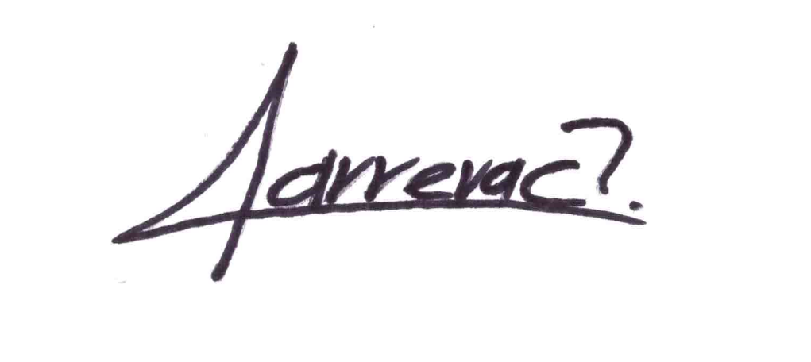
DIP. BENJAMÍN CARRERA CHÁVEZ.

Corte Interamericana de Derechos Humanos. Caso Chitay Nech y otros vs. Guatemala. Sentencia de 25 de Mayo de 2010 Excepciones Preliminares, Fondo, Reparaciones y Costas. Párrafo 140.
Dictamen de la Comisión de Justicia de fecha 19 de diciembre de 2022 p10 y 11

